|  |  |
| --- | --- |
| Gerb-BMSTU_01 | **Министерство науки и высшего образования Российской Федерации**  **Федеральное государственное бюджетное образовательное учреждение**  **высшего образования**  **«Московский государственный технический университет**  **имени Н.Э. Баумана**  **(национальный исследовательский университет)»**  **(МГТУ им. Н.Э. Баумана)** |

ФАКУЛЬТЕТ **Информатика и системы управления**

КАФЕДРА **Компьютерные системы и сети (ИУ6)**

НАПРАВЛЕНИЕ ПОДГОТОВКИ: **09.03.01 Информатика и Вычислительная техника**

**Отчет**

**по лабораторной работе №2**

**Дисциплина: электротехника**

**Вариант №6**

Студент гр. **ИУ6-33Б \_\_\_\_\_\_\_\_\_\_\_\_\_\_\_\_** В.К. Залыгин

(Подпись, дата) (И.О. Фамилия)

Преподаватель  **\_\_\_\_\_\_\_\_\_\_\_\_\_\_\_\_** Н.В. Аксенов

(Подпись, дата) (И.О. Фамилия)

Москва, 2023

**Цель работы:**

Исследование неразветвленной и разветвленной электрических цепей синусоидального тока при наличии потребителей с активно-реактивными сопротивлениями; проверка соблюдения I и II законов Кирхгофа для цепи переменного тока; определение параметров цепей, установление условий возникновения резонансов напряжений и токов.

**Часть 1.**

**Задание:**

1. Ознакомиться с основными теоретическими положениями и законами цепей переменного тока и ответить на контрольные вопросы.

2. Собрать электрическую цепь, состоящую из идеального источника синусоидального напряжения, питающего — последовательно подключенные к нему конденсатор, катушку индуктивности и резистор. Напряжение и частоту источника, а также сопротивление резистора и индуктивность катушки взять из таблицы с исходными данными в соответствии с своим порядковым номером в списке группы. Емкость конденсатора определяется по наступлению резонанса в цепи.

3. Для регистрации напряжений на элементах исследуемой цепи к каждому подключить параллельно вольтметр, а для регистрации входного тока — последовательно амперметр, настроив приборы для работы на переменном токе. Кроме того, необходимо во входной цепи установить ваттметр для регистрации потребляемой мощности.

4. Изменяя емкость конденсатора, установить в цепи такой режим, когда ток в ней достигнет наибольшей величины. При этом напряжение на катушке индуктивности и конденсаторе окажутся примерно одинаковыми.

5. По показаниям ваттметра, амперметра и вольтметра на входе цепи рассчитать коэффициент мощности Cosφ = P/UI. Попытаться повысить коэффициент мощности слегка изменяя емкость конденсатора в ту или иную сторону. При значении Cos близком к 1 можно считать, что в цепи имеет место резонанс напряжений.

6. Отклоняя емкость конденсатора в обе стороны на 50 процентов от найденного в п.5 значения, зафиксировать соответствующие показания приборов во второй и третьей строке таблицы с экспериментальными и расчетными данными.

7. Заполнить правую часть таблицы, сделав необходимые вычисления на основе результатов измерений.

8. По полученным опытным и расчетным данным построить в масштабе векторные диаграммы для трех режимов работы цепи. Построить также в масштабе кривые изменения тока, коэффициента мощности и полного сопротивления цепи в зависимости от емкости конденсатора.

**Входные данные:**

L = 0.075 Гн, R = 20 Ом, Um = 15 В, f = 100 Гц. C = 33.7 мкф (резонанс).

**Выполнение:**

На рисунках 1, 2 и 3 показаны результаты измерений для C = 33.7, 50.6 и 16.9 мкф соответственно:

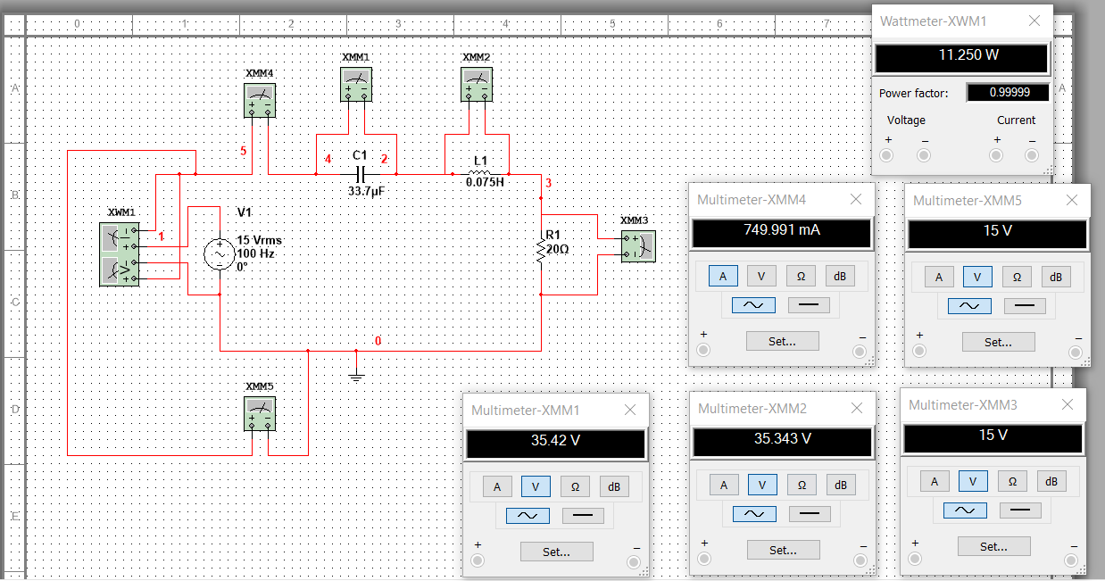

Рисунок 1 - данные при C = 33.7мкф

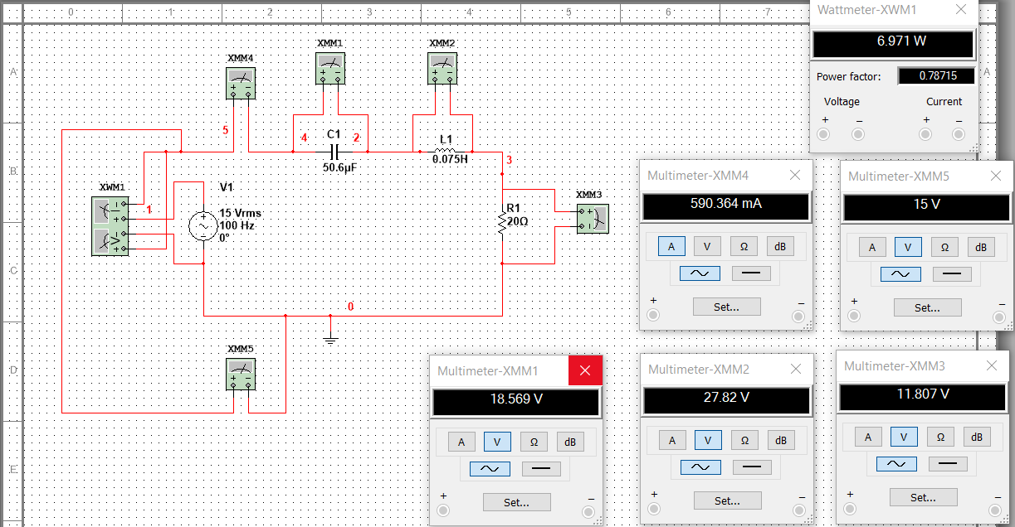

Рисунок 2 - данные при C = 50.6мкф

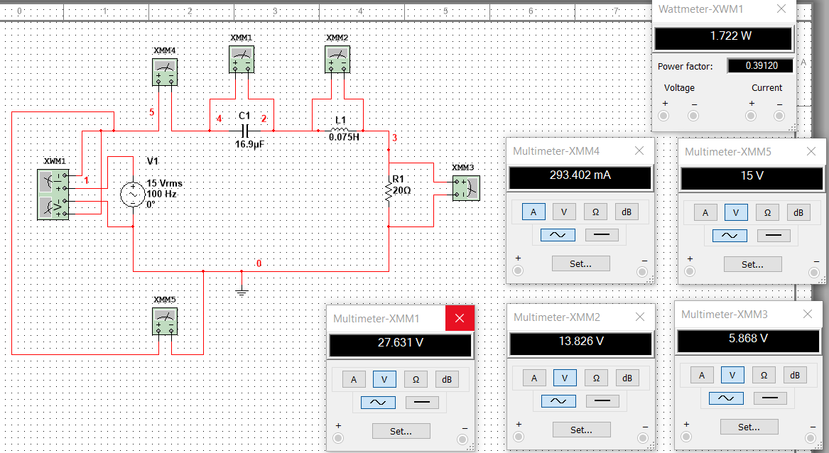

Рисунок 3 - данные при C = 16.9мкф

По результатам измерений, используя формулы из методического пособия можно получить таблицу:

Таблица 1 - часть 1



**Векторные диаграммы**





Рисунок 5 - режим работы при резонансе

Рисунок 6 - режим работы после резонанса

Рисунок 4 - режим работы до резонанса

**Графики зависимостей от емкости конденсатора**

Емкость в микрофарадах, сила тока в амперах, сопротивление в омах.

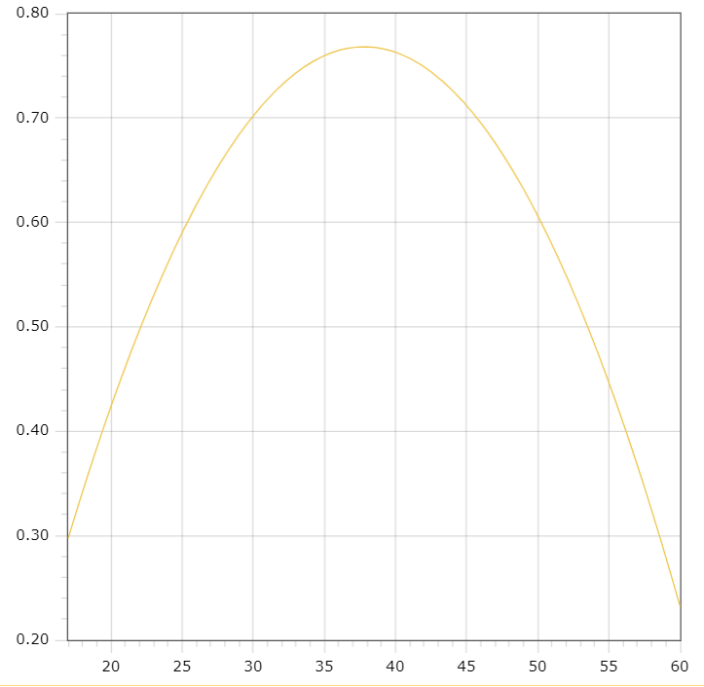

Рисунок 7 - силы тока

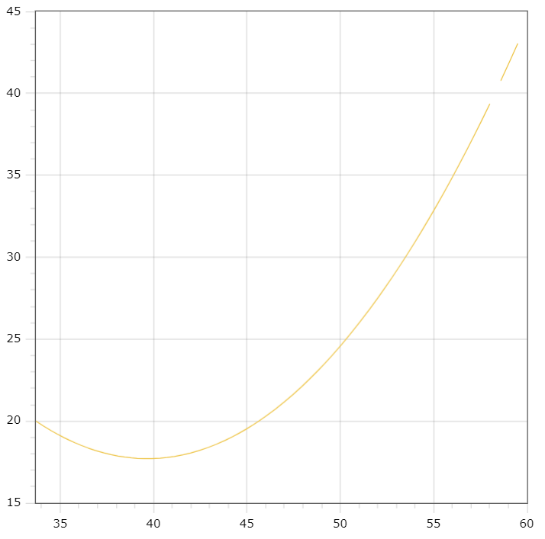

Рисунок 8 - полное сопротивление

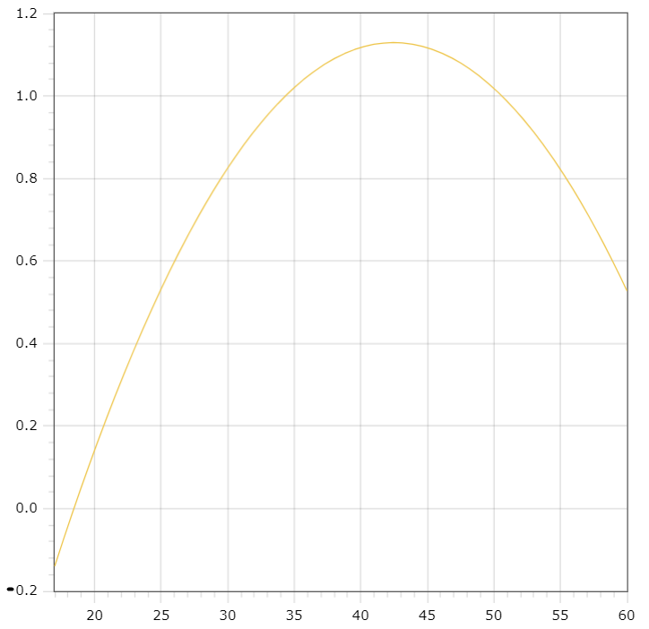

Рисунок 9 - коэффициент мощности

**Часть 2**

**Задание:**

9. Исследовать явление резонанса токов в цепи. Для этого собрать схему, в которой к источнику синусоидального напряжения подключены параллельно катушка индуктивности с сопротивлением и конденсатор. Параметры источника и других элементов цепи взять из таблицы в соответствии со своим порядковым номером в списке группы.

10. Для наблюдения токов в ветвях цепи и падения напряжения на элементах, а также регистрации потребляемой мощности исследуемой цепью подключить соответствующие приборы и настроить их для работы на переменном токе.

11. Изменять емкость конденсатора пока в цепи не возникнет резонанс токов (при этом ток в неразветвленной части цепи станет минимальным, а у конденсатора и катушки токи станут приблизительно одинаковы). Проверить по коэффициенту мощности соответствие режима резонансу токов. Измерить и занести в таблицу значения указанных в ней величин Uвх, Iвх, Pпотр, Ik, Ic.

12. Отклоняя емкость конденсатора на 50 процентов в разные стороны от ее значения при резонансе токов, зафиксировать вышеназванные в п. величины во второй и третьей строках таблицы. Произвести подсчет указанных в правой части таблицы величин и занести их в нее.

13. На основании произведенных измерений и расчетов построить в масштабе векторные диаграммы для трех режимов: до резонанса, при резонансе и после резонанса, а также графики зависимости входного тока цепи и токов конденсатора и катушки от емкости конденсатора.

**Входные данные:**

L = 0.075 Гн, R = 20 Ом, Um = 15 В, f = 100 Гц. C = 28.6 мкф (резонанс).

**Выполнение:**

На рисунках 10, 11 и 12 показаны результаты измерений для C = 28.6, 42.9 и 14.3 мкф соответственно:

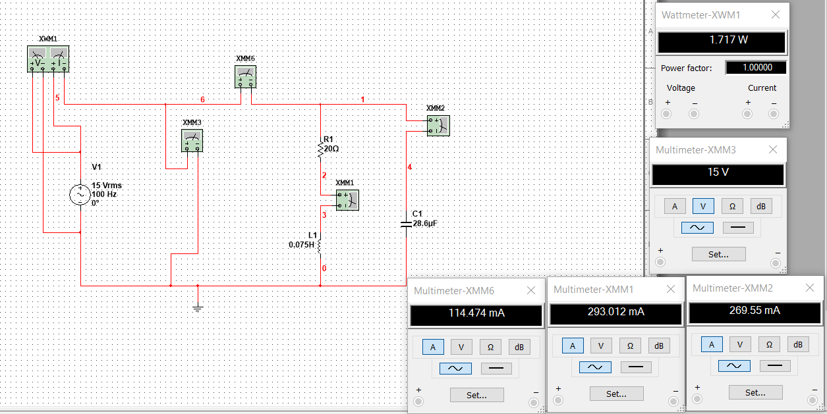

Рисунок 10 - показания при C = 28.6мкф

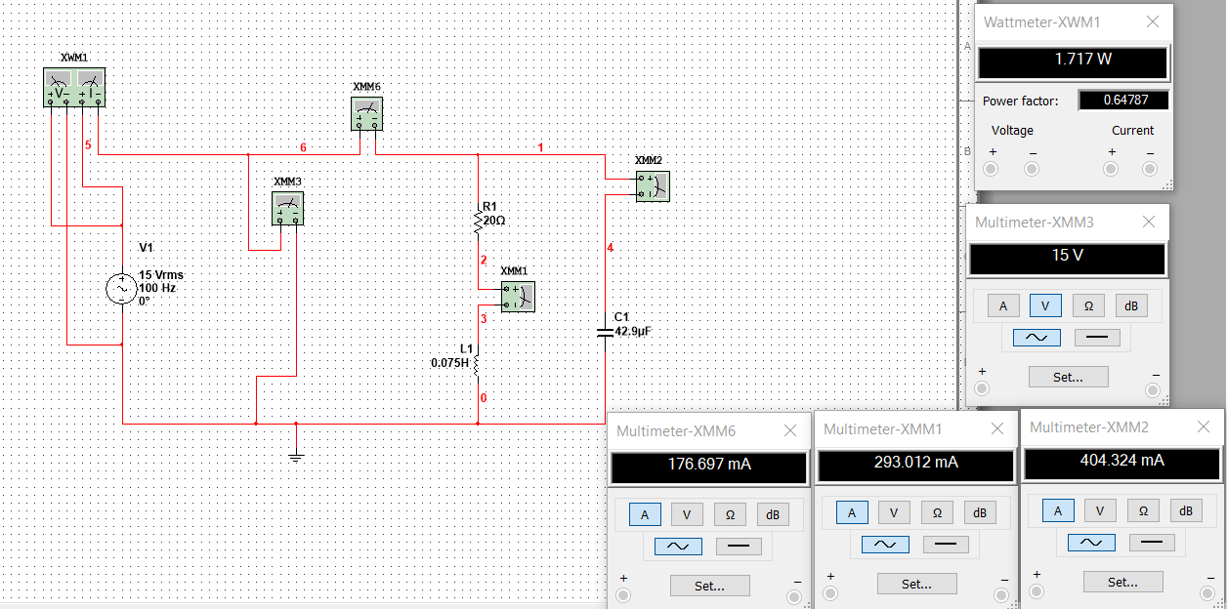

Рисунок 11 - показания при C = 42.9мкф

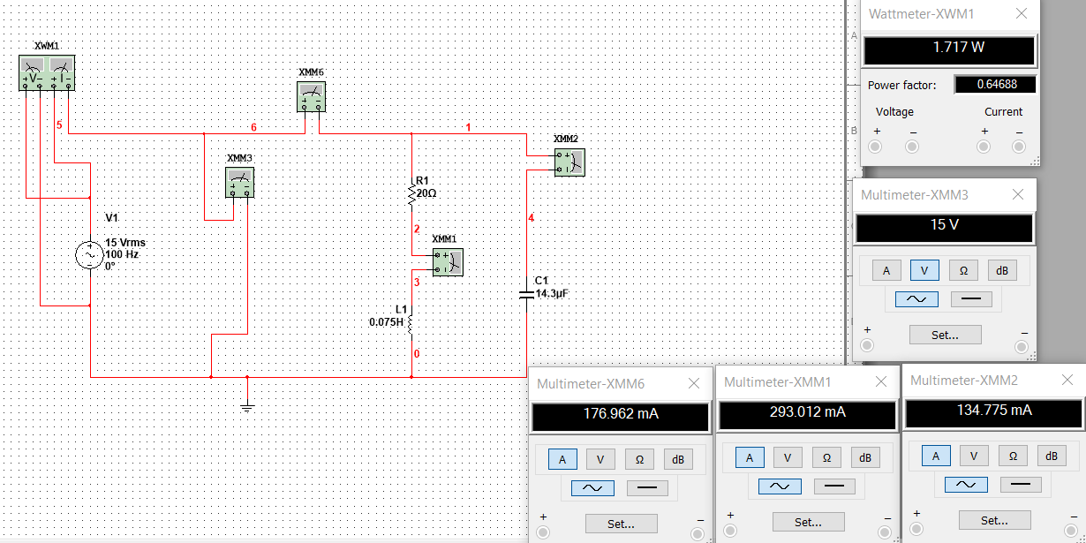

Рисунок 12 - показания при C = 14.3мкф

Теперь по результатам измерений, используя формулы из методического пособия можно получить таблицу:

Таблица 2 - часть 2



**Векторные диаграммы:**

****  

Рисунок 13 - до резонанса Рисунок 14 - при резонансе Рисунок 15 - после резонанса

**Графики зависимостей от емкостей:**

Ось X – емкость конденсатора, мкф; ось Y – ток, А;

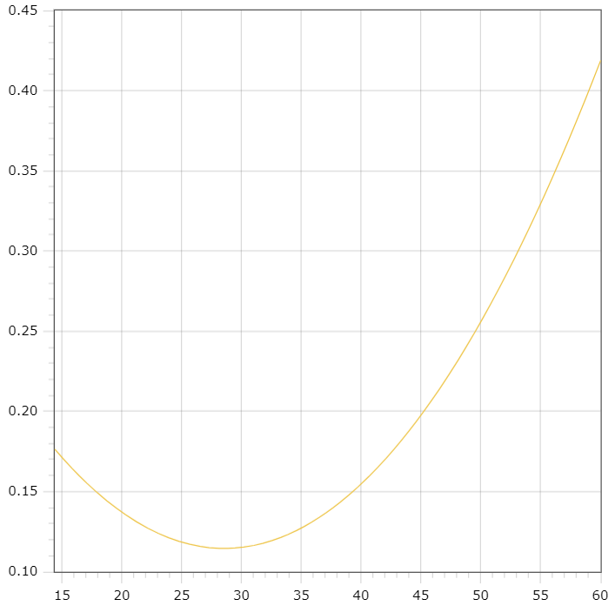

Рисунок 16 - входной ток

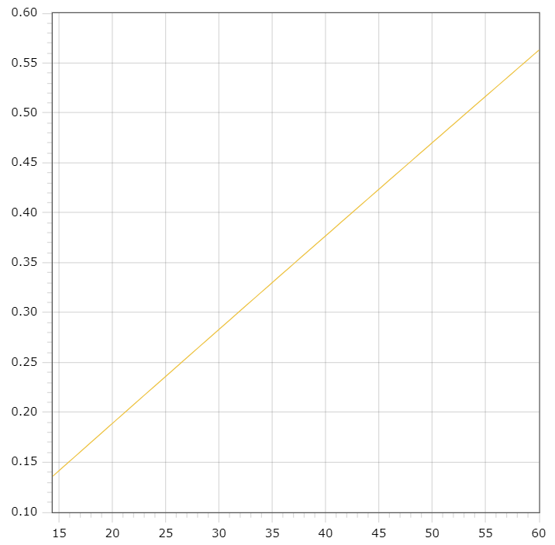

Рисунок 17 - ток конденсатора

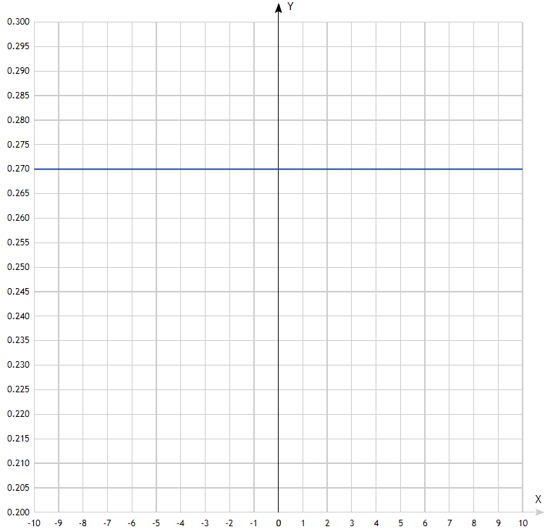

Рисунок 18 - ток катушки

**Вывод:**

Исследованы неразветвленные и разветвленные электрические цепи синусоидального тока при наличии потребителей с активно-реактивными сопротивлениями; проверена опытным путем работа I и II законов Кирхгофа для цепи переменного тока; определены параметры цепей, установлены условия возникновения резонансов напряжений и токов.